ZSD23031 - 인수인계 오류 재처리 방법
- T-Code/기능/메뉴
어플리케이션 | 메뉴/기능/티코드 명 | 설명
SAP-SD | ZSD23031 | 인수인계 현황 조회
- 상황
  - 인수인계 주문이 정상처리 되지 않고 오류가 발생되어 재처리를 수행하고자 하는 사용자
  - 문의 유형
    - “인수인계 주문 진행 시 오류가 발생하여 재처리하고 싶습니다.”
    - “인수인계 주문 오류 재처리는 어떻게 하나요?”

사용 방법
  - 인수인계 주문의 오류 재처리를 위해 트랜잭션코드ZSD23031로 이동합니다.
  - 재처리하고자 하는 입력 값을 입력 후 조회합니다.
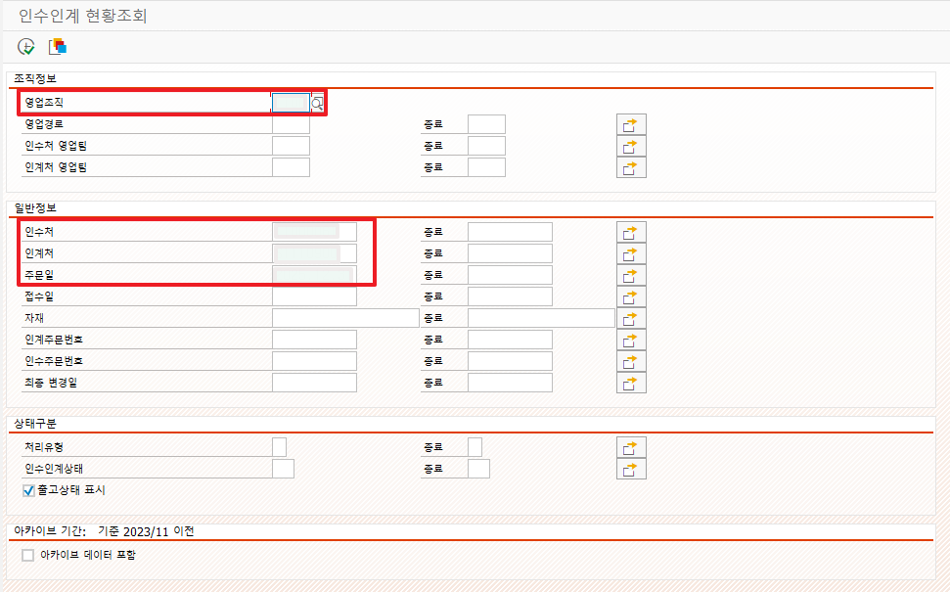
  - 재처리할 문서를 선택 후 화면 상단의 입고재처리 버튼을 클릭하여 재처리 수행합니다.
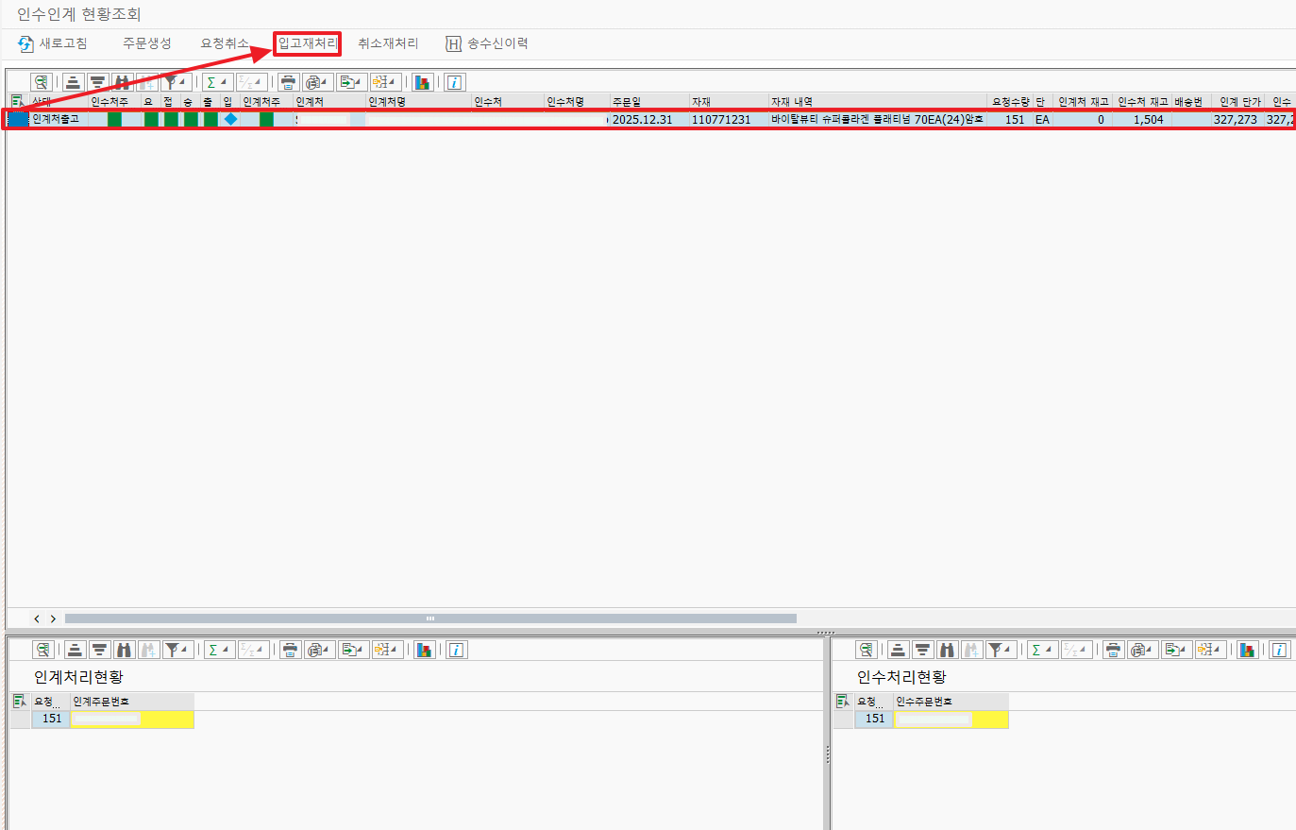
  - 만약, 입고재처리 후에도 계속 오류로 남을 경우에는 IT Helpdesk를 통해 SAP-SD경로로 문의접수 부탁드립니다.

